今後のわたしの働き方 ～自己宣言～
年 月 日
氏名
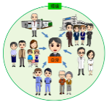

◆目標にしたいこと
再休職予防の観点をふまえた目標を考えましょう
＜復職時点のわたしの目標は、＞
です

＜復職から６か月後のわたしの目標は、＞
です

＜復職から１年後のわたしの目標は、＞
です

◆取り組みたいこと（行動計画）
目標を達成するための具体的な行動を考えましょう
＜今（休職中）から復職までの間＞
をします

＜復職から６か月間＞
をします

＜６か月後から1年間＞
をします

